**Whitebox**

**Có 2 loại kỹ thuật kiểm thử hộp trắng**

**-Control flow testing** : tập trung vào việc kiểm tra **luồng điều khiển** (control flow) trong chương trình, bao gồm các rẽ nhánh (if, else, switch-case) và các vòng lặp (for, while). Mục tiêu: Đảm bảo rằng tất cả các câu lệnh và nhánh điều kiện trong mã đều được thực thi ít nhất một lần.

* **Statement testing (Kiểm thử câu lệnh)** : Đảm bảo rằng **mỗi câu lệnh** trong chương trình đều được thực thi ít nhất một lần.

**-Tính độ bao phủ = ( Tổng số câu lệnh đi qua / tổng toàn bộ câu lệnh ) *100**

**-Nếu gặp while thì chỉ có 1 đường đi**

* **Decision testing (Kiểm thử nhánh hoặc kiểm thử quyết định)** :

Đảm bảo rằng tất cả các **nhánh** trong các câu lệnh điều kiện (if, else,...) đều được thực thi ít nhất một lần.

Mục tiêu của decision testing là kiểm tra tất cả các kết quả đầu ra của mỗi decision. Điều này có nghĩa là cần tạo đủ test case để đảm bảo rằng tất cả các decision outcome đều được thực thi ít nhất một lần.

Nếu một điều kiện có hai outcome (TRUE/FALSE), cần hai test case. Trong trường hợp câu lệnh SWITCH, nếu có nhiều CASE, thì số lượng decision outcome tương ứng với số CASE.

Nếu gặp while chỉ đi 1 vòng

* **Condition testing :** Kiểm tra **mỗi điều kiện logic riêng lẻ** trong một câu lệnh.

Ví dụ : if (A > 0 && B < 5) { ... }

Kiểm tra A >0 là đúng hoặc sai và B < 5 là đúng hoặc sai

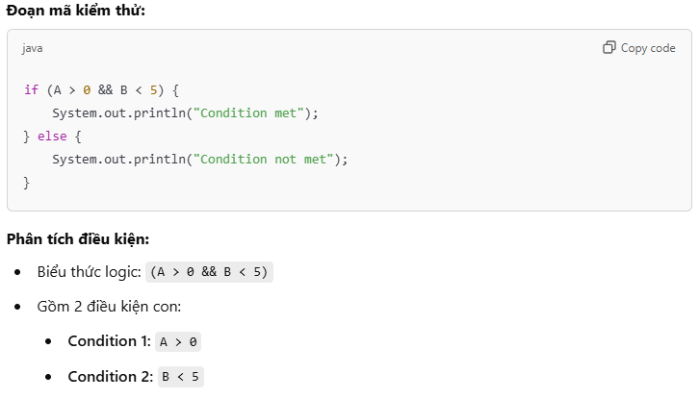

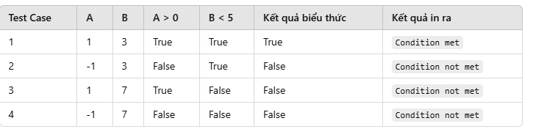

* **Decision/condition testing** : Kết hợp kiểm thử **nhánh** và **điều kiện** để kiểm tra mọi khả năng. Đảm bảo các điều kiện và quyết định đều được kiểm tra đầy đủ.
* **Multiple condition testing** (Kiểm thử đa điều kiện): Kiểm tra **tất cả các tổ hợp có thể** của các điều kiện trong một câu lệnh phức tạp.

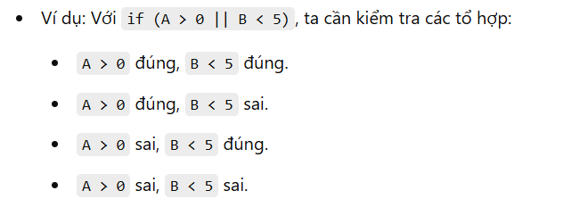

* **Path testing :** Phân tích và kiểm tra **tất cả các đường dẫn logic** có thể đi qua trong chương trình

**-Data flow testing** : tập trung vào cách các **biến dữ liệu** được khai báo, sử dụng và giải phóng trong chương trình. Mục tiêu: Đảm bảo rằng các biến được sử dụng đúng cách, không có biến chưa khởi tạo hoặc không được sử dụng.

**Blackbox**